

**《操作系统原理实验》**

**实验报告**

**（实验四&五）**

|  |  |  |  |  |  |  |  |
| --- | --- | --- | --- | --- | --- | --- | --- |
| **学院名称** | **：** | 数据科学与计算机学院 | | | | | |
| **专业（班级）** | **：** | 16计科2班 | | | | | |
| **学生姓名** | **：** | 朱志儒 | | | | | |
| **学号** | **：** | 16337341 | | | | | |
| **时间** | **：** | 2018 | 年 | 4 | 月 | 13 | 日 |

|  |  |  |
| --- | --- | --- |
| **实验四&五** | **：** | **中断机制编程技术与系统调用服务** |

* + - 1. **实验目的和要求**

1、 掌握pc微机的实模式硬件中断系统原理和中断服务程序设计方法，实现对时钟、键盘/鼠标等硬件中断的简单服务处理程序编程和调试，让你的原型操作系统在运行以前己有的用户程序时，能对异步事件正确捕捉和响应。

2、 掌握操作系统的系统调用原理，实现原型操作系统中的系统调用框架，提供若干简单功能的系统调用。

3、 学习握掌c语言库的设计方法，为自己的原型操作系统配套一个c程序开发环境，实现用自建的c语言开发简单的输入/输出的用户程序，展示封装的系统调用。

* + - 1. **实验方案**

1. **虚拟机配置**

使用Vmware Workstation配置虚拟机，虚拟机的配置：核心数为1的处理器、4MB的内存、10MB的磁盘、1.44MB的软盘。

1. **软件工具与作用**

Notepad++：编写程序时使用的编辑器；

16位编辑器WinHex：可以以16进制的方式打开并编辑任意文件；

TAMS汇编工具：可以将汇编代码编译成对应的二进制代码；

NAMS汇编工具：可以将汇编代码编译成对应的二进制代码；

TCC编译器：可以将c代码编译成对应的二进制代码；

TLINK链接器：将多个.obj文件链接成.com文件

WinImage：可以创建虚拟软盘。

1. **基础原理**

**（1）异步事件**

在操作系统世界里，许多活动或事件可能并发进行，随时可能发生或结束，不可预测。例如，在计算机硬件系统上，硬件系统的各个工作部件之间也可以并行工作，如CPU与I/O设备可以并行工作、不同I/O设备之间也可并行工作。这些硬件系统的并发活动提高了计算机系统的效率，但这些活动必须由操作系统进行有效的管理。计算机硬件系统提供中断技术，支持CPU与外部设备的并发工作，也利用中断技术处理硬件错误、支持程序调试、实现软件保护和信息安全等。

**（2）中断技术**

中断指对处理器正常处理过程的打断。中断与异常一样，都是在程序执行过程中的强制性转移，转移到相应的处理程序。中断分为三大类，即硬中断、软中断和异常/程序中断。

硬中断又名为外部中断，由外部（主要是外设[即I/O设备]）的请求引起的中断，硬中断又分为时钟中断（计时器产生，等间隔执行特定功能）、I/O中断（I/O控制器产生，通知操作完成或错误条件）和硬件故障中断（故障产生，如掉电或内存奇偶校验错误）。

软中断又名为内部中断，由指令的执行引起的中断，中断指令有软中断int n、溢出中断into、中断返回iret、单步中断TF=1等。

异常/程序中断是指令执行结果产生错误，如溢出、除0、非法指令、越界等。

**（3）PC中断系统**

x86 PC机的中断系统的功能强大、结构简单、使用灵活。采用32位的中断向量，即中断处理程序的映射地址，可处理256种不同类型的中断。x86处理器有两条外部中断请求线：NMI（Non Maskable Interrupt，不可屏蔽中断）和INTR（Interrupt Request，中断请求[可屏蔽中断]）。CPU是否响应在INTR线上出现的中断请求，取决于标志寄存器FLAGS中的IF标志位的状态值是否为1。可用机器指令STI/CLI置IF标志位为1/0来开/关中断。在系统复位后，会置IF=0（中断响应被关闭）。在任意中断被响应后，也会置IF=0（关中断）。若想允许中断嵌套，必须在中断处理程序中，用STI指令来打开中断。在NMI线上的中断请求，不受标志位IF的影响。CPU在执行完当前指令后，会立即响应。不可屏蔽中断的优先级要高于可屏蔽中断的。

**（4）PC中断的处理过程**

首先，保护断点现场，要将标志寄存器FLAGS压栈，然后清除它的IF位和TF位，再将当前的代码段寄存器CS和指令指针寄存器IP压栈。接着，执行中断处理程序，由于处理器已经拿到了中断号，它将该号码乘以4，毕竟每个中断在中断向量表中占4字节，就得到了该中断入口点在中断向量表中的偏移地址。从表中依次取出中断程序的偏移地址和段地址，并分别传送到IP和CS，自然地，处理器就开始执行中断处理程序了。注意，由于IF标志被清除，在中断处理过程中，处理器将不再响应硬件中断。如果希望更高优先级的中断嵌套，可以在编写中断处理程序时，适时用sti指令开放中断。最后，返回到断点接着执行，所有中断处理程序的最后一条指令必须是中断返回指令iret。这将导致处理器依次从堆栈中弹出（恢复）IP、CS和FLAGS的原始内容，于是转到主程序接着执行

**（5）中断向量**

x86计算机在启动时会自动进入实模式状态，系统的BIOS初始化8259A的各中断线的类型，在内存的低位区（地址为0~1023[3FFH]，1KB）创建含256个中断向量的表IVT （每个向量[地址]占4个字节，格式为：16位段值:16位偏移值）。

当系统进入保护模式，IVT（Interrupt Vector Table，中断向量表）会失效，需改用IDT（Interrupt Descriptor Table，中断描述表），必须自己编程来定义8259A的各个软中断类型号和对应的处理程序。

**（6）8259A的主要功能**

在有多个中断源的系统中，接受外部的中断请求，并进行判断，选中当前优先级最高的中断请求，再将此请求送到CPU的INTR端，当CPU响应中断并进入中断子程序的处理过程后，中断控制器仍负责对外部中断请求的管理。

在一个8259A芯片中，有三个内部寄存器，即IMR（Interrupt Mask Register，中断屏蔽寄存器）用作过滤被屏蔽的中断、IRR（Interrupt Request Register，中断请求寄存器）用作暂时放置未被进一步处理的中断、ISR（In-Service Register，在使用中断）当一个中断正在被CPU处理时，此中断被放置在ISR中。

8259A还有一个单元叫做优先级分解器（Priority Resolver），当多个中断同时发生时，优先级分解器根据它们的优先级，将高优先级者优先传递给CPU。

**（7）8259A的I/O端口**

每个可编程中断控制器8259A都有两个I/O端口，主8259A所对应的端口地址为20h和21h，从8259A所对应的端口地址为A0h和A1h，程序员可以通过in/out指令读写这些端口，来操作这两个中断控制器。

**（8）系统调用**

操作系统除了执行用户的程序，还有义务为用户程序开发提供一些常用的服务。高级语言中，可以使用系统调用，实现软件重用的效果。操作系统提供的服务可以用多种方式供用户程序使用。

例如，子程序库静态链接，即采用子程序调用方式，如汇编语言中用call指令调用操作系统提供服务的子程序，静态链接到用户程序代码中，这种方式优点是程序执行快，最大缺点是用户程序内存和外存空间占用多，子程序库管理维护工作复杂。

内核子程序软中断调用，即采用软中断方式，如汇编语言中用int指令调用操作系统提供服务的子程序，系统服务的子程序在内核，这种方式的优点是服务由系统提供，程序效率较高，且被所有用户程序代码共享，有利于节省内存，最大缺点是需要防止内核再入或内核设计为可再入，且用户程序陷入内核和内核返回用户程序的开销较大。

子程序库动态链接，即采用动态链接技术，操作系统在运行时响应子程序调用，加载相应的子服务程序并链接致用户地址空间，这种方式优点是可由多方提供服务程序，服务更内容丰富，增加和变更服务方便，最大缺点是链接耗时多，程序响应变慢，实现复杂。

**（9）软中断实现系统服务**

a. 使用BIOS调用，其实与内核子程序软中断调用方式原理是一样的，每一种服务由一个子程序实现，指定一个中断号对应这个服务，入口地址放在中断向量表中，中断号固定并且公布给用户，用户编程时才可以中断调用，参数传递可以使用栈、内在单元或寄存器。

b. 使用系统调用，因为操作系统要提供的服务更多，服务子程序数量太多，但中断向量有限，因此，实际做法是专门指定一个中断号对应服务处理程序总入口，然后再将服务程序所有服务用功能号区分，并作为一个参数从用户中传递过来，服务程序再进行分支，进入相应的功能实现子程序。这种方案至少要求向用户公开一个中断号和参数表，即所谓的系统调用手册，供用户使用。如果用户所用的开发语言是汇编语言，可以直接使用软中断调用。如果使用高级语言，则要用库过程封装调用的参数传递和软中断等指令汇编代码。并且规定系统调用服务的中断号是21h。

**（10）系统调用服务程序**

系统调用功能实现可以用汇编与c语言混合编程，在内核增加一个过程作为系统调用的总入口，用以获取参数和分析功能号，再根据功能号产生分枝结构，根据系统调用号决定选择对应的分支完成相应的服务。通常每个分枝实现一种系统调用功能，简单的功能可以用汇编实现，也可以用c程序实现。

1. **方案思想**

（1）在kliba.asm文件中编写一个时间中断，使得在操作系统工作的期间内，在屏幕的右下角轮流动态显示‘|’，‘\’，‘—’，‘/’。

（2）在kliba.asm文件中编写一个键盘中断程序，使得在用户程序运行时，当有键盘按下时，在屏幕的左上角闪现“OUCH！OUCH！”，当连续按下按键时，从屏幕的左上角到右下角会连续闪现“OUCH！OUCH！”。

（3）在kliba.asm文件中分别编写34号、35号、36号、37号和38号中断。

·34号中断会在屏幕左上方1/4区域显示一个带有Hi字符的气泡。

·35号中断会在屏幕右上方1/4区域的中心位置显示一句“This experiment is difficult!”。

·36号中断会在屏幕左下方1/4区域显示一个超人标志。

·37号中断会在屏幕右下方1/4区域的中心位置显示一句“It’s a nice day!”。

·38号中断会使整个系统休眠3秒钟。

（4）在kliba.asm文件的run()函数中在加载软盘数据前，将键盘中断载入中断向量表，使得在用户程序运行时，响应键盘中断，显示“OUCH！OUCH！”，再另外编写一个名为run_test()的加载程序，将测试所有系统调用功能的用户程序加载入内存，并能正常响应按键‘q’返回操作系统。

（5）在kliba.asm文件中编写21h中断实现系统调用服务，仿照DOS系统在ah寄存器存储服务号，经过判断实现相应的功能。

·1号服务号会在屏幕左上方1/4区域显示“I Love The Operating System!”。

·2号服务号会在屏幕右上方1/4区域显示“When call system server, you will see this!”。

·3号服务号会在屏幕左下方1/4区域显示“Thank you!”。

（6）在kernal.c文件中加入一些功能，使得用户在输入“int+中断号”指令时，调用相关的中断服务程序。当用户输入指令“t”时，将加载并运行测试所有系统调用功能的用户程序。

（7）为操作系统配套一个C程序开发环境时，首先编写一个名为stdio.asm的文件，里面实现了基本的printChar(char str)输出一个字符函数、getChar(char in)获取一个输入字符函数、cls()清屏函数、sleep()系统休眠函数。

然后编写一个名为stdio.c的文件，导入stdio.asm的printChar(char str)、getChar(char in)、cls()、sleep()这些函数，在此基础上，实现了

·print(char *shr)程序，显示一个字符串；

·getline(char *ptr, int len)程序，读取输入字符串；

·strcmp(char *str1, char *str2)程序，比较两个字符串；

·strlen(char *str)程序，计算字符串长度；

·substr(char *src, char *sstr, int pos, int len)程序，得到字符串的子字符串。

（8）编写tsyscall.asm和ctsyscall.c两个文件测试所有的中断程序、系统调用服务和一个C程序开发环境。在操作系统中输入指令 t 即可运行。

**值得注意的是：**

在ctsyscall.c文件中 #include “stdio.c”，即导入了C库，调用测试了C库中的print(char *str) 显示一个字符串程序、getline(char *ptr, int len)读取输入字符串程序和strcmp(char *str1, char *str2)比较两个字符串程序。

由于这个测试程序使用了C库，所以生成.com文件的方式有所不同，首先使用指令ta stdio.asm生成stdio.obj文件，再使用指令ta tsyscall.asm生成tsyscall.obj文件，接着使用指令tc ctsyscall.c生成ctsyscall.obj文件，最后使用指令tlink /3 /t tsyscall.obj stdio.obj ctsyscall.obj, tsyscall.com生成tsyscall.com。

**注：本来想实现跑边框版本的时间中断，但由于没有立即进行动态画框，才改为动态显示‘|’，‘\’，‘—’，‘/’。（实现跑边框版本的时间中断的镜像文件为MYOS.img）**

1. **程序流程**

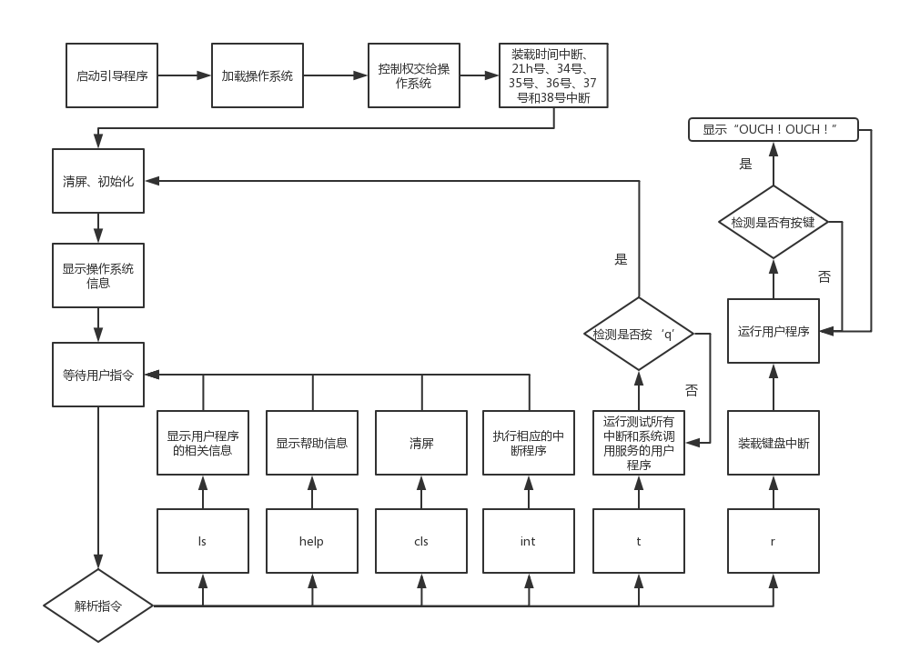

1. **算法和数据结构**

**算法：**

（1）在时间中断中，设置一个名为cccount的变量用于计数，当cccount为0时才显示，显示后将cccount置为8，若不为0，则将cccount减1；设置一个名为tmp的变量用于计数来控制显示内容，当tmp为1时显示‘/’，当tmp为2时显示‘|’，当tmp为3时显示‘\’，当tmp为4时显示‘—’,再将tmp置为0。每次显示后将tmp加1。

（2）在34号、35号、36号和37号中断均是显示字符串，所以调用BIOS的10h中断13h号功能即可。

（3）键盘中断中，设置名为odd，cnn的变量，每次有键盘中断时odd加1，当odd为1时，在第cnn行第cnn列显示“OUCH!OUCH!”并将cnn加1，若cnn为25则将cnn置为0；当odd不为1时，将odd置为0且不显示。

（4）休眠功能中断中，只要执行多次循环即可将实现时延。

（5）21h中断实现系统调用服务中，判断ah寄存器的值实现相应的功能。

（6）C库中的函数算法在实验三的报告中有说明，在此就不在复述。

1. **程序关键模块**

**装载时间中断和21h、34号、35号、36号、37号和38号中断：**

mov word ptr es:[20h], offset Timer ；时间按中断

mov word ptr es:[22h], cs

mov word ptr es:[33*4], offset int_21h ；21h号中断

mov word ptr es:[33*4+2], cs

mov word ptr es:[34*4], offset int_34 ；34号中断

mov word ptr es:[34*4+2], cs

mov word ptr es:[35*4], offset int_35 ；35号中断

mov word ptr es:[35*4+2], cs

mov word ptr es:[36*4], offset int_36 ；36号中断

mov word ptr es:[36*4+2], cs

mov word ptr es:[37*4], offset int_37 ；37号中断

mov word ptr es:[37*4+2], cs

mov word ptr es:[38*4], offset sleep ；38号中断

mov word ptr es:[38*4+2], cs

**在run()程序中装载键盘中断替换原来的9h中断：**

mov word ptr es:[24h], offset KeyInt

mov word ptr es:[26h], cs

**时间中断：**

在时间中断中，设置一个名为cccount的变量用于计数，当cccount为0时才显示，显示后将cccount置为8，若不为0，则将cccount减1；设置一个名为tmp的变量用于计数来控制显示内容，当tmp为1时显示‘/’，当tmp为2时显示‘|’，当tmp为3时显示‘\’，当tmp为4时显示‘—’,再将tmp置为0。每次显示后将tmp加1。

代码如下：

Timer:

push ax ;寄存器压栈

push bx

push cx

push dx

push bp

push es

dec byte ptr es:[cccount] ;递减计数变量

jnz fin ; >0 跳转

inc byte ptr es:[tmp] ;自增tmp

cmp byte ptr es:[tmp], 1 ;根据tmp选择显示内容

jz ch1 ;1显示‘/’

cmp byte ptr es:[tmp], 2 ;2显示‘|’

jz ch2

cmp byte ptr es:[tmp], 3 ;3显示‘\’

jz ch3

cmp byte ptr es:[tmp], 4 ;4显示‘-’

jz ch4

jmp showch

ch1:

mov bp, offset str1 ;1显示‘/’

jmp showch

ch2:

mov bp, offset str2 ;2显示‘|’

jmp showch

ch3:

mov bp,offset str3 ;3显示‘\’

jmp showch

ch4:

mov byte ptr es:[tmp],0 ;将tmp置0

mov bp, offset str4 ;4显示‘-’

jmp showch

showch:

mov ah,13h ; 功能号

mov al,0 ; 光标放到串尾

mov bl,0Fh ; 0000：黑底、1111：亮白字

mov bh,0 ; 第0页

mov dh,24 ; 第24行

mov dl,78 ; 第78列

mov cx,1 ; 串长为 1

int 10h ; 调用10H号中断

mov byte ptr es:[cccount],dddelay

fin:

mov al,20h ; AL = EOI

out 20h,al ; 发送EOI到主8529A

out 0A0h,al ; 发送EOI到从8529A

pop es ; 恢复寄存器信息

pop bp

pop dx

pop cx

pop bx

pop ax

iret ;退出时间中断

str1 db '/'

str2 db '|'

str3 db '\'

str4 db '-'

dddelay equ 8 ; 计时器延迟计数

cccount db dddelay ; 计时器计数变量，初值=dddelay

tmp db 0

**34号中断：**

调用BIOS的10h中断13h号功能显示字符串。代码如下：

int_34:

push es

push ds

push bp ；寄存器压栈

mov ax, cs

mov ds, ax

mov es, ax

mov ah, 13h ；13h号功能

mov al, 0 ；字符串中只含显示字符

mov bl, 0ah ；亮绿色

mov bh, 0 ；0页

mov dh, 0 ；第0行

mov dl, 0 ；第0列

mov bp, offset mes1

mov cx, 360 ；字符串长度

int 10h ；调用10h中断

pop bp ；恢复寄存器

pop ds

pop es

iret

mes1: ；数据定义

db " ==================== ", 0ah, 0dh

db " = ** ** ** = ", 0ah, 0dh

db " = ** ** ** = ", 0ah, 0dh

db " = ** ** = ", 0ah, 0dh

db "= ******** ** =", 0ah, 0dh

db "= ******** ** =", 0ah, 0dh

db " = ** ** ** = ", 0ah, 0dh

db " = ** ** ** = ", 0ah, 0dh

db " = ** ** ** = ", 0ah, 0dh

db " ==================== ", 0ah, 0dh

db " = ", 0ah, 0dh

db " = ", 0ah, 0dh

**35号、36号、37号中断程序与34号中断程序的代码相似就不再贴上代码。**

**键盘中断：**

键盘中断中，设置名为odd，cnn的变量，每次有键盘中断时odd加1，当odd为1时，在第cnn行第cnn列显示“OUCH!OUCH!”并将cnn加1，若cnn为25则将cnn置为0；当odd不为1时，将odd置为0且不显示。

代码如下：

KeyInt:

push ax ；寄存器压栈

push bx

push cx

push dx

push bp

push es

push ds

mov ax, cs

mov ds, ax

mov es, ax

inc byte ptr es:[odd] ；odd加1

cmp byte ptr es:[odd], 1 ；判断odd是否为1

je print ；odd为1则显示”OUCH!OUCH!”

mov byte ptr es:[odd], 0 ;odd置0

jmp final ；退出键盘中断

print:

mov ah,13h ; 功能号

mov al,0 ; 光标放到串尾

mov bl,0ah ; 亮绿

mov bh,0 ; 第0页

mov dh,byte ptr es:[cnn] ; 第 cnn 行

mov dl,byte ptr es:[cnn] ; 第 cnn 列

mov bp, offset OUCH ; BP=串地址

mov cx,10 ; 串长为 10

int 10h ; 调用10H号中断

call Delay ；显示延迟一段时间

mov ax, 0601h ;清除OUCH!OUCH!

mov bh, 0Fh

mov ch, byte ptr es:[cnn] ；“OUCH！OUCH！”字符串开头

mov cl, byte ptr es:[cnn]

mov dh, byte ptr es:[cnn]

mov dl, byte ptr es:[cnn]

add dl, 10 ；“OUCH！OUCH！”字符串结尾处

int 10h · ；调用10H号中断

inc byte ptr es:[cnn] ；cnn加1

cmp byte ptr es:[cnn], 25 ；判断cnn是否为25

jne final

mov byte ptr es:[cnn], 0 ；cnn为25则置0

final:

in al,60h ；清空键盘输入缓冲区

mov al,20h ; AL = EOI

out 20h,al ; 发送EOI到主8529A

out 0A0h,al ; 发送EOI到从8529A

pop ds ；恢复寄存器

pop es

pop bp

pop dx

pop cx

pop bx

pop ax

iret ; 从中断返回

OUCH: ；数据定义

db "OUCH!OUCH!"

cnn db 0

odd db 1

**21h中断系统调用服务程序：**

仿照DOS系统，在用户程序中调用21h中断前需要将服务号存进ah寄存器，在21h中断中根据ah寄存器的值执行相应的服务。

代码如下：

int_21h:

push bp ;寄存器压栈保护

push ds

push es

mov bx, cs

mov ds, bx

mov es, bx

cmp ah, 1 ；判断ah是否为1

je showstring1

cmp ah, 2 ；判断ah是否为2

je showstring2

cmp ah, 3 ；判断ah是否为3

je showstring3

jmp end21h ；ah功能号无效退出中断

showstring1: ；执行1号功能

mov bp, offset string1

mov dh, 3

mov dl, 6

mov cx, 28

mov bl, 0ah

jmp showstring

showstring2: ；执行2号功能

mov bp, offset string2

mov dh, 5

mov dl, 37

mov cx, 43

mov bl, 0fh

jmp showstring

showstring3: ；执行3号功能

mov bp, offset string3

mov dh, 19

mov dl, 8

mov cx, 10

mov bl, 71h

jmp showstring

showstring:

mov ah, 13h ；BIOS 13h功能号

mov al, 0

mov bh, 0

int 10h ；BIOS 10h中断

end21h:

pop es ；恢复寄存器

pop ds

pop bp

iret ；退出21h中断

string1 db "I Love The Operating System!" ；数据定义

string2 db "When call system server, you will see this!"

string3 db "Thank you!"

**stdio.asm中的printChar(char str)输出一个字符函数：**

public _printChar

_printChar proc

push bp

mov bp,sp

mov al,[bp+4]

mov bl,0

mov ah,0eh

int 10h

mov sp,bp

pop bp

ret

_printChar endp

**stdio.asm中的getChar(char in)获取一个输入字符函数：**

public _getChar

_getChar proc

mov ah,0

int 16h

mov byte ptr[_input], al

ret

_getChar endp

**stdio.asm中的cls()清屏函数：**

public _cls

_cls proc ; 清屏

push ax

push bx

push cx

push dx

mov ax, 600h ; AH = 6, AL = 0

mov bx, 700h ; 黑底白字(BL = 7)

mov cx, 0 ; 左上角: (0, 0)

mov dx, 184fh ; 右下角: (24, 79)

int 10h ; 显示中断

mov ah, 02h

mov bh, 0

mov dx, 0100h

int 10h

pop dx

pop cx

pop bx

pop ax

ret

_cls endp

**stdio.asm中的sleep()系统休眠函数：**

public _sleep

_sleep proc

push cx

mov cx, 50

loop3:

call Delay

loop loop3

pop cx

ret

_sleep endp

**stdio.c中的print(char *shr)程序，显示一个字符串：**

void print(char *str) {

while(*str != '\0') {

printChar(*str);

str++;

}

}

**stdio.c中的getline(char *ptr, int len)程序，读取输入字符串：**

void getline(char *ptr, int length) {

int count = 0;

if (length == 0) {

return;

}

else {

getChar();

while (input != 13) {

printChar(input);

ptr[count++] = input;

if (count == length) {

ptr[count] = '\0';

print("\n\r");

return;

}

getChar();

}

ptr[count] = '\0';

print("\n\r");

return;}}

**stdio.c中的strcmp(char *str1, char *str2)程序，比较两个字符串：**

int strcmp(char *str1, char *str2) {

while ((*str1) && (*str2)) {

if (*str1 != *str2) {

if (*str1 < *str2) return -1;

return 1;

}

++str1;

++str2;

}

return (*str1) - (*str2);}

**stdio.c中的strlen(char *str)程序，计算字符串长度：**

int strlen(char *str) {

int i = 0;

while(*(str++)) i++;

return i;}

**stdio.c中的substr(char *src, char *sstr, int pos, int len)程序，得到字符串的子字符串：**

int substr(char *src, char *sstr, int pos, int len) {

int i = pos;

for (; i < pos + len; ++i) {

sstr[i - pos] = src[i];

}

sstr[pos + len] = '\0';

return 1;}

**csyscall.c中的测试程序代码：**

#include "stdio.c"

cmain() {

cls();

while (1) {

char IN[100];

print("Please input something(input 'q' to quit): ");

getline(IN, 100);

if (strcmp(IN, "q") == 0) break;

print("\n\rYour input is ");

print(IN);

print("\n\n\r");

}

}

**注：跑边框版本的时间中断代码：**

Timer:

push ax ;寄存器压栈

push bx

push cx

push dx

push bp

push es

jmp begin

position:

xor ax, ax

mov bx, word ptr ds:[pos]

mov al, bl

mov cx, 80

mul cx

xor cx, cx

mov cl, bh

add ax, cx

mov cx, 2

mul cx

mov bp, ax

ret

show:

call position

mov al, byte ptr ds:[char]

mov ah, byte ptr ds:[color]

mov word ptr es:[bp], ax

ret

change_position:

mov ax, word ptr ds:[pos]

mov bx, word ptr ds:[speed]

cmp bh, 1

je right

cmp bl, 1

je down

cmp bl, 0

je left

cmp bh, 0

je up

right:

add ah, bh

cmp ah, 79

jb back

mov bh, 0

mov bl, 1

jmp back

down:

add al, bl

cmp al, 24

jb back

mov bh, -1

mov bl, 0

jmp back

left:

add ah, bh

cmp ah, 0

ja back

mov bh, 0

mov bl, -1

jmp back

up:

add al, bl

cmp al, 0

ja back

mov bh, 1

mov bl, 0

jmp back

back:

mov word ptr ds:[pos], ax

mov word ptr ds:[speed], bx

ret

change_color_char:

cmp byte ptr ds:[color], 0Fh

jnz chage1

mov byte ptr ds:[color], 0

chage1:

add byte ptr ds:[color], 1

cmp byte ptr ds:[char], 'Z'

jnz chage2

mov byte ptr ds:[char], 'A'

chage2:

add byte ptr ds:[char], 1

ret

have_fun:

call change_position

call show

ret

begin:

mov ax,0B800h ; 文本窗口显存起始地址

mov es,ax ; es = B800h

loop11:

dec word ptr ds:[count] ; 递减计数变量

jnz loop11 ; !=0：跳转

mov word ptr ds:[count],delayy

dec word ptr ds:[dcount] ; 递减计数变量

jnz loop11

mov word ptr ds:[count],delayy

mov word ptr ds:[dcount],ddelay

call have_fun

call change_color_char

fin:

mov al,20h ; AL = EOI

out 20h,al ; 发送EOI到主8529A

out 0A0h,al ; 发送EOI到从8529A

pop es ; 恢复寄存器信息

pop bp

pop dx

pop cx

pop bx

pop ax

iret

delayy equ 5000 ；数据定义段

ddelay equ 380

count dw delayy

dcount dw ddelay

color db 0Fh

speed dw 0100h

pos dw 0500h

char db 'A'

* + - 1. **实验过程和结果**

运行用户程序1测试35号、36号、37号中断和键盘中断，如图：

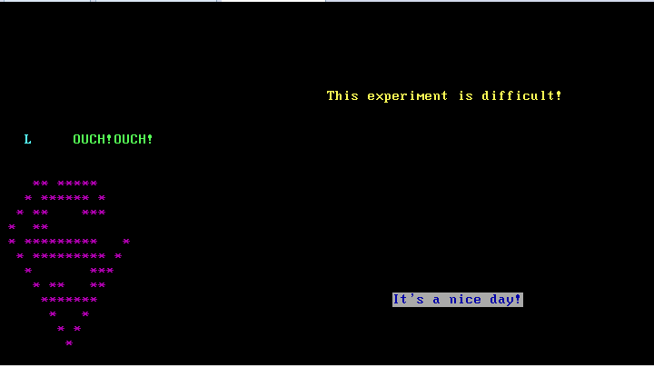

运行用户程序2测试34号、35号、36号、37号中断和键盘中断，如图：

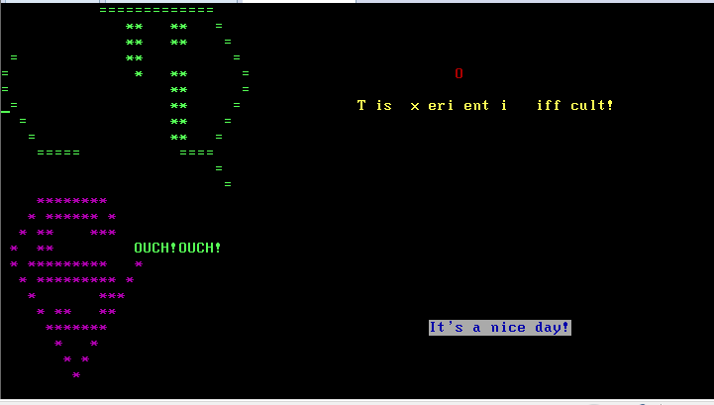

运行用户程序3测试34号、35号、37号中断和键盘中断，如图：

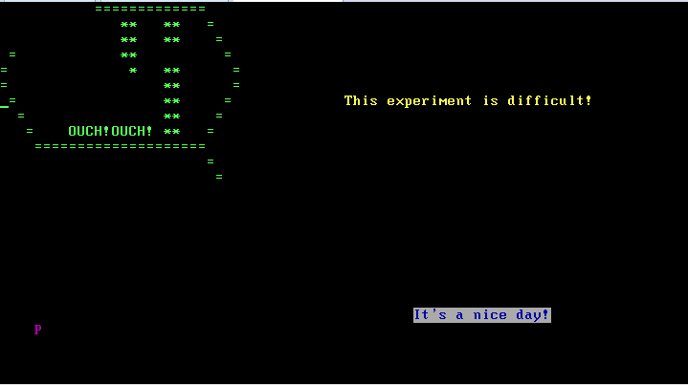

运行用户程序4测试34号、35号、36号、37号中断和键盘中断，如图：

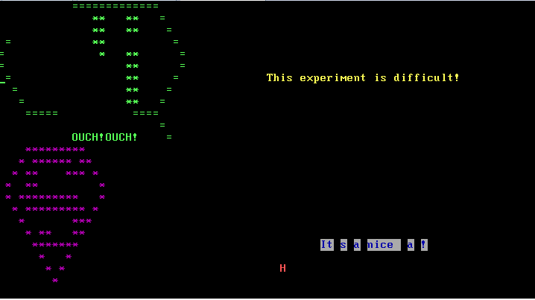

在操作系统界面可以看到右下角的动态显示‘|’，‘\’，‘—’，‘/’

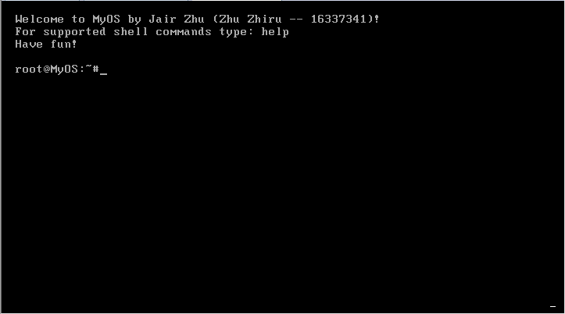

输入指令t后，测试所有的中断程序。首先显示34号中断内容，调用38号中断停几秒后，再显示35号中断内容，调用38号中断停几秒后，再显示36号中断内容，调用38号中断停几秒后，再显示37号中断内容。如图：

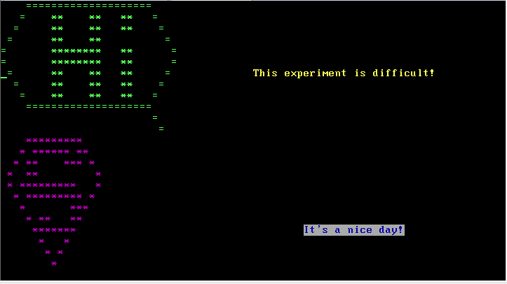

过几秒后显示系统调用1、2、3号的服务号内容。如图：

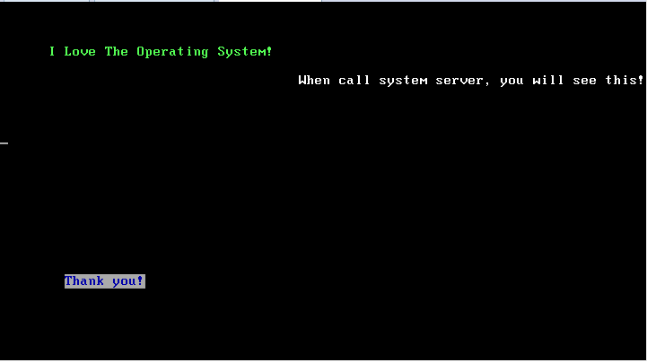

再过几秒后，即可测试基本的输入出。如图：

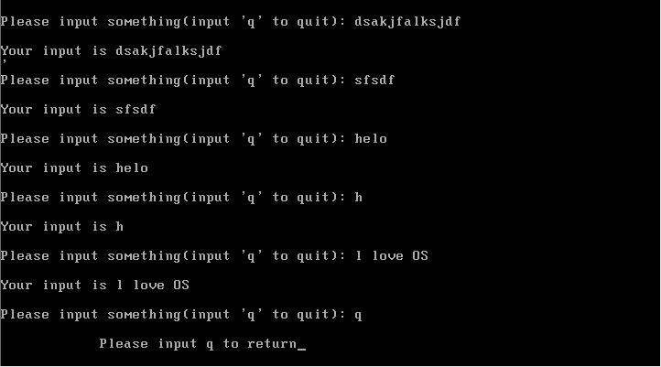

再按下‘q’即可返回操作系统（期间可能会听到声音）。

**注：通过时间中断实现跑边框效果如图：**

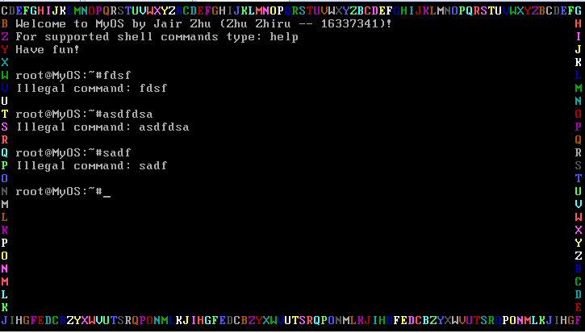

其他实现效果与上述相似就不再一一截图。

* + - 1. **实验创新点**

**使用Bochs调试**

前几个实验都是脑袋跑程序，眼睛debug。每次操作系统出现问题，我都是对着代码想着程序在哪里出现了问题，无法查看程序运行到这里时各个寄存器的值和内存的值，每次都是想当然的认为哪里哪里出错了，然后再修改，这样debug的效率是特别低的，一个小问题可能会花费一下午的时间。

使用Bochs调试的话就会方便很多。比如说，我可以设置断点，使用指令b 0x7c00，就会在0x7c00处设置一处断点；使用指令c，即可使操作系统运行到0x7c00处停止；再使用指令r，即可查看当前寄存器的值；使用指令s，即可单步执行；使用指令n，也可单步执行，只是遇到函数则跳过；使用指令u/20，即可查看接下来的20条汇编指令；使用指令print-stack，可以查看堆栈等等。使用效果如图。

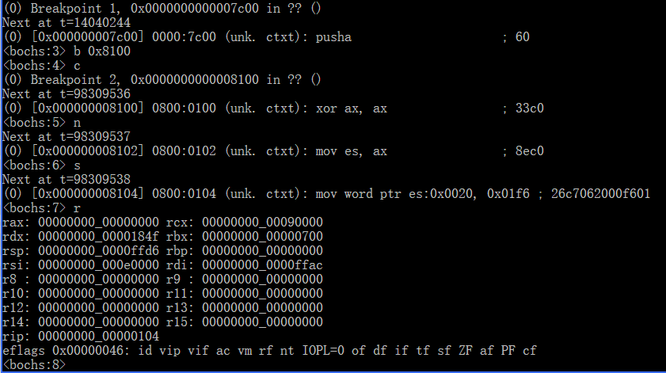

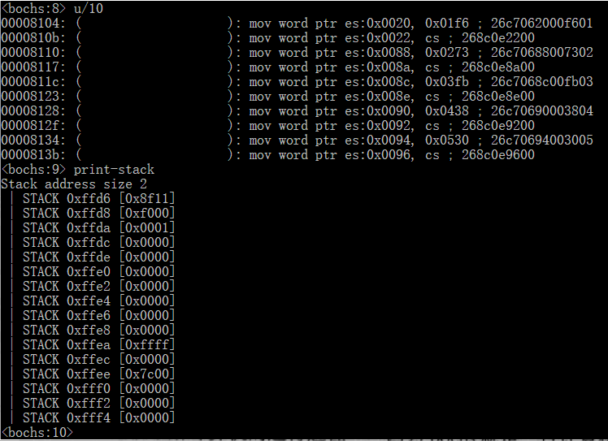

* + - 1. **实验总结**

**总结：**

这次实验的重点是编写中断服务程序，由于前几次实验我都编写了20h中断服务来响应用户的按键并退出用户程序，有前几次实验的基础，这次实验中编写34号、35号、36号、37号和38号中断服务并不是特别困难。

这次实验的最大困难就在于编写时间中断和键盘中断。

在编写键盘中断时， 我借鉴了老师ppt上的代码，在老师代码的基础上进行了一次魔改。原本准备实现在屏幕边缘处动态画框，画框时字符和颜色的不断变化的，但由于在实际测试时发现加载并进入操作系统后，并没有立即进行动态画框，而是等待13秒后才出现动态画框（**实现的镜像名为MYOS**）。我在这个问题上纠结了很久，并没有找到问题的关键所在，于是就放弃了，改为在屏幕的右下角动态显示‘|’，‘\’，‘—’，‘/’，经过我的一番努力最终成功了。

在编写键盘中断程序时，经查阅资料发现每当有键盘按下时就会触发一次9h号中断，那么要实现每当键盘有按键时，屏幕适当位置显示“OUCH! OUCH!”这一功能，就要将原本的9h中断替换为自己编写的9h中断。我在载入用户程序前才替换9h中断，这样就不会影响在操作系统下的指令输入了。

**问题和解决方法：**

（1）在测试最初版本的键盘中断时，我发现进入用户程序后键盘中断并没有起作用，按下按键屏幕上没有显示“OUCH！OUCH！”。当初以为是没有成功将9h中断载入中断向量表，使用bochs调试发现9h中断成功载入中断向量表了。看来问题并没有出现在这里。

经查阅资料后，我知道当键盘上有键按下时，会产生该键的扫描码，并被送入端口地址为60h的寄存器中，然后，CPU会接受到9h号中断，如果该键是字符码，会将扫描码连同字符码(ASCII码)一起放入缓冲区，而如果该键是控制键和切换键，则会改变内存中对应键盘状态的字节中。原来没有清空输入缓冲区才是罪魁祸首，于是我在键盘中断中加入一句 in al, 60h指令便解决了问题。

（2）在测试键盘中断时，我发现每次我按一次键，屏幕上会出现两个“OUCH！OUCH！”，而我预期的是只显示一个“OUCH！OUCH！”。

经查阅资料，我了解到按下按键会产生一个9h中断，松开按键又会产生一个9h中断。所以为了只显示一个“OUCH！OUCH！”，我在键盘中断中添加了一个名为odd的变量，每次进入9h中断就将odd加1，当odd为1时才显示，反之，不显示，将odd置为0。这样每一次按键只会显示一个“OUCH！OUCH！”。

（3）在测试所有的中断时，我发现在中断中显示的字符串都是乱码。经过bochs调试后，我才知道出现这样的问题是因为我没有修改中断中的ds、es的值，它们均为用户程序的段值而不是中断程序所在的段值。所以我在中断程序中先将ds、es压栈保存，再将cs的值赋给ds、es，最后在退出中断前恢复之前压栈保存的ds和es。

* + - 1. **参考文献**

1、《x86 PC汇编语言, 设计与接口》

2、汇编程序：按键松开时中断的处理

<https://blog.csdn.net/sxhelijian/article/details/72869738>

3、Windows 下BOCHS的使用

http://blog.51cto.com/liyuelumia/1562508